CHƯƠNG 5

ĐƯỜNG TRÒN

BÀI 1

ĐƯỜNG TRÒN

VỊ TRÍ TƯƠNG ĐỐI CỦA HAI ĐƯỜNG TRÒN

1. Khái niệm đường tròn
Trong mặt phẳng, đường tròn tâm bán kính (với ) là tập hợp các điểm cách điểm cố định một khoảng , kí hiệu là:
Chú ý:
• Một đường tròn hoàn toàn xác định khi biết tâm và bán kính.
• Khi không chú ý đến bán kính của đường tròn , ta cũng có thể kí hiệu đường tròn.
Vị trí tương đối của một điểm đối với đường tròn
Nhận xét:
• Điểm nằm trên đường tròn nếu
• Điểm nằm trong đường tròn nếu
• Điểm nằm ngoài đường tròn nếu
2. Tính chất đối xứng của đường tròn
• Đường tròn là hình có tâm đối xứng: Tâm của đường tròn là tâm đối xứng của đường tròn đó
• Đường tròn là hình có trục đối xứng: Bất kì đường kính nào cũng là trục đối xứng của đường tròn đó.

3. Liên hệ giữa đường kính và dây của đường tròn
• Đoạn thẳng nối hai điểm phân biệt thuộc đường tròn được gọi là dây (hay dây cung) của đường tròn.
• Dây đi qua tâm là đường kính của đường tròn. Trong các dây của đường tròn, dây lớn nhất là đường kính của đường tròn đó
4. Vị trí của hai đường tròn
Vị trí tương đối của hai đường tròn và |  | Số điểm chung | Hệ thức | Hình vẽ
Cắt nhau
Tiếp xúc | Tiếp xúc trong
Tiếp xúc | Tiếp xúc ngoài
Không cắt nhau | Ngoài nhau
Không cắt nhau | Đựng nhau

Chú ý:
• Đường nối tâm (đường thẳng đi qua tâm 2 đường tròn) là trục đối xứng của hình tạo bởi hai đường tròn.
• Nếu hai đường tròn tiếp xúc nhau thì tiếp điểm nằm trên đường nối tâm.
• Nếu hai đường tròn cắt nhau thì đường nối tâm là đường trung trực của dây chung.

DẠNG 1

CHỨNG MINH CÁC ĐIỂM CHO TRƯỚC CÙNG NẰM TRÊN MỘT ĐƯỜNG TRÒN

TÍNH BÁN KÍNH ĐƯỜNG TRÒN

Phương pháp
Cách 1: Chứng minh các điểm cho trước cùng cách đều 1 điểm cho trước nào đó.
Cách 2: Nếu thì thuộc đường tròn đường kính .
Xét tam giác vuông , có là đường trung tuyến nên

- Cho tam giác vuông ở có .
a) Chứng minh ba điểm cùng thuộc một đường tròn.
b) Tính bán kính của đường tròn đó.
Lời giải
a) Gọi là trung điểm
Xét tam giác vuông , có là đường trung tuyến nên
Do đó ba điểm cùng thuộc một đường tròn.
b) Áp dụng định lí Pythagore cho tam giác vuông , ta có:

- Cho hình chữ nhật có .
a) Chứng minh bốn điểm cùng nằm trên một đường tròn.
b) Tính bán kính đường tròn đó.
Lời giải
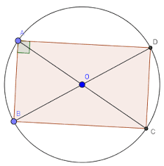
a) Theo tính chất hình chữ nhật: Hai đường chéo của hình chữ nhật bằng nhau và cắt nhau tại trung điểm của mỗi đường
Gọi là giao điểm của và
là hình chữ nhật, ta có:
b) Áp dụng định lí Pythagore cho tam giác vuông , ta có:
- Cho tam giác đều cạnh bằng , các đường cao . Gọi là trung điểm của
a) Chứng minh rằng cùng thuộc đường tròn (O).
b) Gọi là giao điểm của và . Chứng minh điểm nằm trong, điểm nằm ngoài đối với đường tròn đường kính .
Lời giải
a) Ta có:
Xét tam giác vuông , có là đường trung tuyến nên
Xét tam giác vuông , có là đường trung tuyến nên
Vậy cùng thuộc 1 đường tròn
b) Ta có đều có trực tâm đồng thời là trọng tâm
Xét nằm ngoài đường tròn (O)
Ta lại có: nằm trong (O).
- Cho tam giác , đường cao . Từ là điểm bất kỳ trên cạnh . Kẻ . Chứng minh 5 điểm cùng nằm trên một đường tròn
Lời giải
Vì ba tam giác có chung cạnh huyền nên ba đỉnh góc vuông
Nằm trên đường tròn đường kính có tâm là trung điểm của
Vậy 5 điểm cùng nằm trên một đường tròn
- Cho đường tròn tâm , đường kính và một dây bằng bán kính đường tròn. Tính các góc của .
Lời giải
Tam giác có ba cạnh bằng nhau nên là tam giác đều
Ta có: có nên can tại
là góc ngoài của
Vậy
Có thể lí giải như sau: có trung tuyến bằng nửa cạnh đối xứng nên vuông tại
Vậy có
BÀI TẬP RÈN LUYỆN
- Cho tam giác đều có cạnh bằng . là các đường trung tuyến. Chứng minh 4 điểm cùng thuộc một đường tròn. Tính bán kính đường tròn đó.
Lời giải
Vì tam giác đều nên các trung tuyến đồng thời cũng là đường cao, Suy ra lần lượt vuông góc với .
+ là tam giác vuông, có là cạnh huyền nên
+ là tam giác vuông, có là cạnh huyền nên
Từ và . Hay các điểm cùng thuộc đường tròn, đường kính , tâm đường tròn là trung điểm của
- Cho tứ giác có . Gọi lần lượt là trung điểm của . Chứng minh rằng bốn điểm cùng nằm trên 1 đường tròn
Lời giải
Xét tứ giác , ta có: là hình bình hành
Kéo dài và cắt nhau tại
Ta có:
Lại có: là hình chữ nhật
nằm trên 1 đường tròn với tâm là giao điểm của 2 đường chéo của hình chữ nhật, bán kính bằng nửa đường chéo.
- Cho hình thoi có . Gọi lần lượt là trung điểm của các cạnh . Chứng minh rằng 6 điểm cùng nằm trên 1 đường tròn
Lời giải
Xét tứ giác , có: là hình bình hành
Lại có: là hình chữ nhật
Gọi là giao điểm của hai đường chéo và
Xét tam giác có: đều
Từ (1) và (2)
- Cho tam giác và điểm là trung điểm của . Hạ theo thứ tự vuông góc với . Trên tia đối của tia và lần lượt lấy các điểm sao cho là trung điểm của , là trung điểm của . Chứng minh rằng cùng nằm trên 1 đường tròn.
Lời giải
Cách 1: sử dụng định nghĩa
Ta có: là trung điểm
là trung trực của
là trung trực của
Từ (1)(2)(3) (đpcm)
Cách 2:
Ta có: là trung trực của vuông tại
là trung trực của vuông tại
Vậy: .
- Gọi theo thứ tự là các điểm nằm trên của hình vuông sao cho . Đường thẳng kẻ qua vuông góc với ở và cắt ở . Chứng minh rằng cùng thuộc 1 đường tròn.
Lời giải
Ta có là hình bình hành, mà
là hình chữ nhật.
Gọi O là giao điểm của hai đường chéo và
vuông cân tại
Vậy 5 điểm cùng thuộc 1 đường tròn.
- Cho tam giác , ba đường cao cắt nhau tại . Gọi lần lượt là trung điểm của . Chứng minh rằng 5 điểm thuộc 1 đường tròn.
Lời giải
Ta có tứ giác là hình bình hành (dhnb)
Mà là hình chữ nhật có hai đường chéo là và
Xét tam giác vuông vuông tại
Xét tam giác vuông vuông tại
Vậy 6 điểm thuộc 1 đường tròn đường kính là đường chéo của hình chữ nhật.
- Cho hình vuông , gọi là giao điểm hai đường chéo và . Gọi lần lượt là trung điểm của
a) Chứng minh rằng thuộc 1 đường tròn.
b) So sánh và .
Lời giải
a. Kẻ vuông góc với tại
Xét tam giác , có:
Ta có:
+) Gọi là trung điểm của
Xét
Từ (1)(2)(3)
b. Xét đường tròn có là đường kính, là dây không đi qua tâm
- Cho hình vuông . Gọi lần lượt là trung điểm của . Gọi là giao điểm của và
a) Tính số đo góc
b) Chứng minh cùng nằm trên 1 đường tròn
c) Xác định tâm của đường tròn đi qua 3 điểm
Lời giải
a) Chứng minh
b) Ta có: thuộc đường tròn đường kính
c) Gọi là trung điểm , chứng minh được
cân tại A

DẠNG 2

LIÊN HỆ GIỮA ĐƯỜNG KÍNH VÀ DÂY CỦA ĐƯỜNG TRÒN

• Bất kì đường kính nào cũng là trục đối xứng của đường tròn đó.
• Trong các dây của đường tròn, dây lớn nhất là đường kính của đường tròn đó
Bổ đề 1: Trong một đường tròn, đường kính vuông góc với một dây thì đi qua trung điểm của dây ấy
Chứng minh:
Xét tam giác cân tại () và là đường cao nên là đường trung trực của đoạn thẳng , do đó là trung tuyến vì vậy đi qua trung điểm .
Bổ đề 2: Trong một đường tròn, đường kính đi qua trung điểm của một dây không đi qua tâm thì vuông góc với dây ấy.
Chứng minh:
Xét tam giác cân tại () và là đường trung tuyến nên là đường trung trực của đoạn thẳng , do đó vuông góc .
Chú ý: Khi dùng 2 bổ đề trên thì phải chứng minh vì trong sách giáo khoa không có nói đến chúng.

- Cho đường tròn (I) có các dây cung AB, CD, EF. Cho biết AB và CD đi qua tâm I, EF không đi qua I (Hình vẽ). Hãy so sánh độ dài AB, CD, EF.
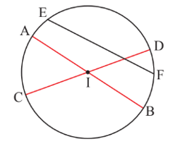
Lời giải
Trong đường tròn (I), AB và CD là đường kính đi qua tâm I, EF là dây cung không đi qua I.
Do đó AB = CD và EF < AB, EF < CD.
Vậy EF < AB = CD.
- Bạn Minh Hiền căng ba đoạn chỉ AB, CD, EF có độ dài lần lượt là 32 cm, 28 cm và 40 cm trên một khung thêu hình tròn bán kính 20 cm (Hình vẽ). Trong ba dây trên, dây nào đi qua tâm của đường tròn? Giải thích.
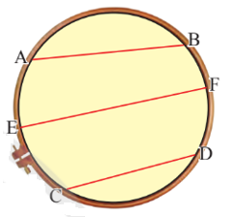
Lời giải
Gọi (O; R) là đường tròn có bán kính R = 20 cm, suy ra đường kính 40 cm.
Ta có EF = 40 cm = 2 . 20 cm = 2R.
Do đó, trong ba dây AB, CD và EF thì có dây EF đi qua tâm của đường tròn.
- Cho đường tròn tâm bán kính và hai dây và . Cho biết hãy tính khoảng cách từ đến dây và dây

Lời giải
Gọi lần lượt là khoảng cách từ đến
Tính được:
- Cho đường tròn tâm và một dây cung
. Gọi là trung điểm của Tia cắt cung tại
a) Cho . Tính độ dài dây cung
b) Gọi là điểm đối xứng của qua , giả sử . Tính bán kính
Lời giải
a) Vì là trung điểm của dây nên: và
-
-
b) Gọi là trung điểm của dây
Ta có:
- Xét .
- Cho đường tròn tâm , hai dây và vuông góc với nhau ở . Biết . Hãy tính khoảng cách từ tâm đến mỗi dây và

Lời giải
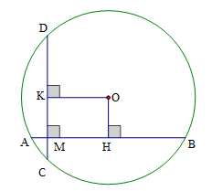
Gọi và lần lượt là hình chiếu của trên và
Ta có:
Mà:
Xét
Xét
- Cho nửa đường tròn đường kính và một dây cung . Kẻ và vuông góc với lần lượt tại và . Chứng minh:
a)
b) và đều ở ngoài
Lời giải
a) Gọi là Trung điểm
Xét hình thang , là trung điểm
b) Ta có và bù nhau nên có một góc tù và một góc nhọn
Giả sử có ở ngoài đường tròn mà
Nên cũng ở ngoài đường tròn.

BÀI TẬP RÈN LUYỆN
- Quan sát hình vẽ bên dưới.
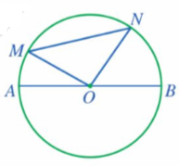
a) So sánh MN và OM + ON.
b) So sánh MN và AB.
Lời giải
a) Xét ∆OMN ta có MN < OM + ON (1) (Bất đẳng thức tam giác).
b) Vì A, M, N, B cùng thuộc đường tròn (O) nên OA = OM = ON = OB.
Ta có: OM + ON = OA + OB.
Lại có AB = OA + OB, do đó OM + ON < AB. (2)
Từ (1) và (2) suy ra MN < AB.
- Cho đường tròn và dây . Từ kẻ tia vuông góc với tại , cắt tại . Tính bán kính của biết:

Lời giải
Đặt .
Ta có
Áp dụng định lý Pythagore ta được:
- Cho đường tròn bán kính Điểm thộc bán kính và cách khoảng 7cm. Qua kẻ dây có độ dài 18cm. Tính độ dài các đoạn thẳng và
Lời giải
Kẻ Ta có
Hoặc:
- Cho đường tròn có hai dây bằng nhau và vuông góc với nhau tại . Giả sử Tính khoảng cách từ tâm đến mỗi dây
Lời giải
Gọi lần lượt là khoảng cách từ đến
Ta có:
- Cho đường tròn tâm , đường kính . Dây cắt tại , biết . . Hãy tính :
a) Khoảng cách từ đến
b) Bán kính của
Lời giải
a. Gọi là khoảng cách từ đến
Xét
b. Bán kính của đường tròn chính là đoạn
Ta đi tính độ dài đoạn thẳng dựa vào định lý pytago.
Xét
- Cho đường tròn có các dây và nằm trong góc . Gọi là trung điểm của . Khoảng cách từ điểm đến bằng 8cm
a) Chứng minh tam giác cân
b) Tính bán kính của
Lời giải
a) Vẽ là đường trung bình của
Từ đó chứng minh được cân tại C
b) Ta có
Đặt
- Cho đường tròn tâm , và di động trên đường tròn thỏa mãn . Vẽ
a) Chứng minh là trung điểm của
b) Tính và theo
c) Tia cắt đường tròn tại . Tứ giác là hình gì? Vì sao
Lời giải
a) Ta có là dây cung của đường tròn ; là trung điểm của đoạn thẳng
b) cân tại có: là đường trung tuyến nên cũng là đường phân giác
vuông tại , có nên là nửa tam giác đều
(đvdt)
c)
có là hình bình hành
Mà: là hình thoi.
- Cho tam giác có trực tâm và nội tiếp đường tròn đường kính
a) Chứng minh là hình bình hành
b) Kẻ đường kính vuông góc tại . Chứng minh thẳng hàng
c) Chứng minh
Lời giải
a. Ta có : là hình bình hành
b. là trung điểm của là trung điểm của
c. Ta có là đường trung bình
- Cho đường tròn đường kính , dây cắt tại . Gọi theo thứ tự là chân đường vuông góc kẻ từ và đến . Chứng minh rằng:
Lời giải
Ta kẻ vuông góc với tại (quan hệ vuông góc giữa đường kính và dây)
Gọi là giao điểm của và
Xét
Xét
- Cho tam giác ABC () có hai đường cao và cắt nhau tại trực tâm . Lấy là trung điểm của
a) Gọi là điểm đối xứng của qua . Chứng minh tứ giác là hình bình hành
b) Xác định tâm của đường tròn qua các điểm
c) Chứng minh:
d) Chứng minh rằng:

Lời giải
a. Xét có: là hình bình hành
b. Ta có vuông tại và nên bốn điểm nằm trên đường tròn đường kính tâm .
c. Xét có là đường trung bình
d. Gọi là giao điểm của và
Ta có
(đpcm)
- Cho nửa đường tròn tâm đường kính . Trên đoạn thẳng lấy điểm và trên đoạn thẳng lấy điểm sao cho . Từ và kẻ hai tia song song cắt nửa đường tròn ở và . Gọi là trung điểm của . Chứng minh rằng:
Lời giải
Vì là trung điểm của nên
Ta có: và là trung điểm của nên là hình thang
Lại có là đường trung bình của hình thang
Mà
.
- Cho đường tròn . Các điểm thuộc . Tìm giá trị lớn nhất của diện tích tứ giác
Lời giải
Vẽ
Gọi là giao điểm của
Ta có:
Mà ( là các dây cung của đường tròn )
Ta có :
Do vậy
Dấu ‘=’’ xảy ra khi và chỉ khi là hai đường kính vuông góc nhau
Vậy giá trị lớn nhất của diện tích tứ giác là .

DẠNG 3

VỊ TRÍ TƯƠNG ĐỐI CỦA HAI ĐƯỜNG TRÒN

- Mô tả vị trí tương đối giữa mỗi cặp đường tròn trong hình chụp bộ cồng chiêng Tây Nguyên trong hình vẽ bên dưới.

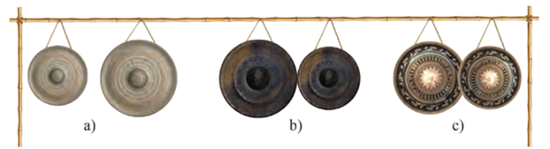
Lời giải
Hình a): Hai đường tròn ở ngoài nhau.
Hình b): Hai đường tròn tiếp xúc ngoài.
Hình c): Hai đường tròn cắt nhau.
d) Một cặp đường tròn không giao nhau: Đường tròn màu vàng và đường tròn màu tím (quả lắc).
- Xác định vị trí tương đối của hai đường tròn (O) và (O’) trong mỗi hình a, b, c, d:
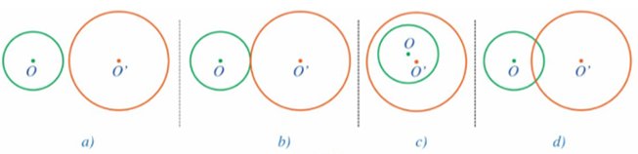
Lời giải
a) Hai đường tròn (O; R) và (O’; R’) không có điểm chung và OO’ > R + R’.
Do đó hai đường tròn (O) và (O’) ở ngoài nhau.
b) Hai đường tròn (O; R) và (O’; R’) có 1 điểm chung duy nhất và OO’ = R + R’.
Do đó hai đường tròn (O) và (O’) tiếp xúc ngoài.
c) Hai đường tròn (O; R) và (O’; R’) không có điểm chung và OO’ < R’ – R.
Do đó đường tròn (O’) đựng đường tròn (O).
d) Ta thấy hai đường tròn (O) và (O’) có 2 điểm chung nên hai đường tròn (O) và (O’) cắt nhau.
- Xác định vị trí tương đối của (O; R) và (O’; R’) trong mỗi trường hợp sau:
a) OO’ = 18; R = 10; R’ = 6 b) OO’ = 2; R = 9; R’ = 3
c) OO’ = 13; R = 8; R’ = 5 d) OO’ = 17; R = 15; R’ = 4.
Lời giải
a) Ta có 18 > 10 + 6 nên OO’ > R + R’, suy ra hai đường tròn (O; R) và (O’; R’) ở ngoài nhau.
b) Ta có 2 < 9 – 3 nên OO’ < R – R’, suy ra đường tròn (O; R) đựng đường tròn (O’; R’).
c) Ta có 13 = 8 + 5 nên OO’ = R + R’, suy ra hai đường tròn (O; R) và (O’; R’) tiếp xúc ngoài.
d) Ta có 15 – 4 < 17 < 15 + 4 nên R – R’ < OO’ = R + R’, suy ra hai đường tròn (O; R) và (O’; R’) cắt nhau.
- Cho đường tròn và cắt nhau tại . Chứng minh là đường trung trực của .
Lời giải
Ta có:
Do đó thuộc đường trung trực của
Vậy là đường trung trực của dây .
- Cho hai đường tròn và cắt nhau tại sao cho . Tính độ dài .
Lời giải
Gọi
Từ vuông tại , ta có:
Từ vuông tại , ta có:
Do đó .

BÀI TẬP RÈN LUYỆN
- Tìm số điểm chung của hai đường tròn (O) và (O’) trong mỗi trường hợp sau:

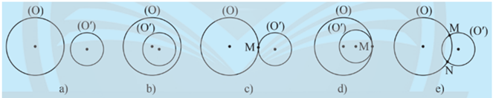
Lời giải
Hình a): Hai đường tròn (O) và (O’) không có điểm chung.
Hình b): Hai đường tròn (O) và (O’) không có điểm chung.
Hình c): Hai đường tròn (O) và (O’) có một điểm chung là điểm M.
Hình d): Hai đường tròn (O) và (O’) có một điểm chung là điểm M.
Hình e): Hai đường tròn (O) và (O’) có hai điểm chung là điểm M và điểm N.
- Cho hai đường tròn phân biệt (O; R) và (O’; R’) với R ≥ R’. Hãy so sánh OO’ với R + R’ và R – R’ trong mỗi trường hợp sau:

Trường hợp 1: (O; R) và (O’; R’) không có điểm chung (Hình 1).

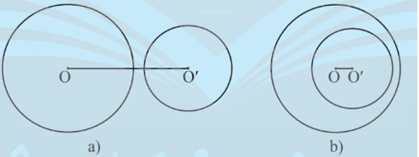
Hình 1
Trường hợp 2: (O; R) và (O’; R’) chỉ có một điểm chung (Hình 2).
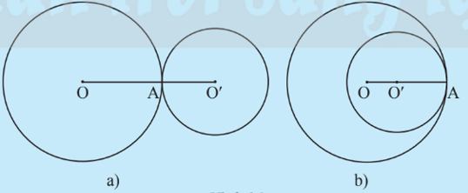
Hình 2
Trường hợp 3: (O; R) và (O’; R’) có đúng hai điểm chung (Hình 3).
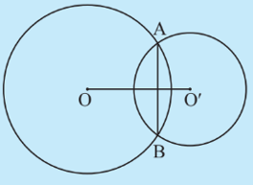
Hình 3
Lời giải
– Trường hợp 1: (O; R) và (O’; R’) không có điểm chung (Hình 1).
Hình 1a): OO’ > R + R’; OO’ > R – R’;
Hình 1b): OO’ < R + R’; OO’ < R – R’.
– Trường hợp 2: (O; R) và (O’; R’) chỉ có một điểm chung (Hình 2).
Hình 2a): OO’ = R + R’; OO’ > R – R’;
Hình 2b): OO’ < R + R’; OO’ = R – R’.
– Trường hợp 3: (O; R) và (O’; R’) có đúng hai điểm chung (Hình 3).
OO’ < R + R’; OO’ > R – R’.
- Cho hai đường tròn (O; 11,5 cm) và (O’; 6,5 cm). Biết rằng OO’ = 4 cm. Xét vị trí tương đối của hai đường tròn đó.
Lời giải
Ta thấy bán kính của hai đường tròn (O) và (O’) lần lượt là R = 11,5 cm và r = 6,5 cm.
Do R – r = 11,5 – 6,5 = 5 (cm) và 4 < 5 nên OO’ < R – r.
Vậy đường tròn (O; 11,5 cm) đựng đường tròn (O’; 6,5 cm).
- Xác định vị trí tương đối giữa hai đường tròn (I; R) và (J; R’) trong mỗi trường hợp sau:
a) IJ = 5; R = 3; R’ = 2 b) IJ = 4; R = 11; R’ = 7
c) IJ = 6; R = 9; R’ = 4 d) IJ = 10; R = 4; R’ = 1.
Lời giải
a) Ta có 5 = 3 + 2 nên IJ = R + R’, suy ra hai đường tròn (I; R) và (J; R’) tiếp xúc ngoài.
b) Ta có 4 = 11 – 7 nên IJ = R – R’, suy ra hai đường tròn (I; R) và (J; R’) tiếp xúc trong.
c) Ta có: 9 – 4 < 6 < 9 + 4 nên R – R’ < IJ < R + R’, suy ra hai đường tròn (I; R) và (J; R’) cắt nhau.
d) Ta có: 10 > 4 + 1 nên IJ > R + R’, suy ra hai đường tròn (I; R) và (J; R’) ở ngoài nhau.
- Cho hai đường tròn và cắt nhau tại . Gọi là trung điểm của . Qua vẽ đường thẳng vuông góc với cắt tại và cắt tại . So sánh và .
Lời giải
Vẽ
Hình thang có: và
Từ
- Cho đường tròn , đường kính . Vẽ cung tròn tâm bán kính cắt ở và
a) Tứ giác là gì ? vì sao ?
b) Tính số đo các góc
c) Chứng minh rằng tam giác là tam giác đều

Lời giải
a) Xét , có: là hình thoi
b) Xét , có: là tam giác đều
BC là tia phân giác
Ta có
c) là hình thoi
Xét , có là đường cao đồng thời là đường trung tuyến nên cân tại
Mà đều.

